Информационный бюллетень
№6
Регионального отраслевого объединения работодателей
Ассоциации организаций жилищно-коммунального хозяйства Орловской области.
июнь 2019 г.
Содержание:
- Информация об открытии консигнационного расходного склада продукции «Хавле индастриверке» в г. Орле на базе МПП ВКХ «Орёлводоканал» и проведении выездного совещания с практическим мастер-классом по применению продукции Хавле при ликвидации ЧС на коммунальных сетях.
- Главные новости сферы ЖКХ.
- Законопроекты первого полугодия 2019 года.
- Как зарегистрировать онлайн-кассу в ФНС и можно ли сэкономить на покупке новой техники.
- ФНС выступает за комфортный переход на онлайн-кассы.
- Шесть способов воздействия на должника через судебных приставов.
- Площадь каких помещений нужно учитывать при расчете платы за КР на СОИ.
- Выгодно ли устанавливать многотарифные ОДПУ на электроэнергию.
- Ответы на ваши вопросы
-------------------------------------------------------------------------------------
- Информация об открытии консигнационного расходного склада продукции «Хавле индастриверке» в г. Орле на базе МПП ВКХ и проведении выездного совещания с практическим мастер-классом по применению продукции Хавле при ликвидации ЧС на коммунальных сетях.
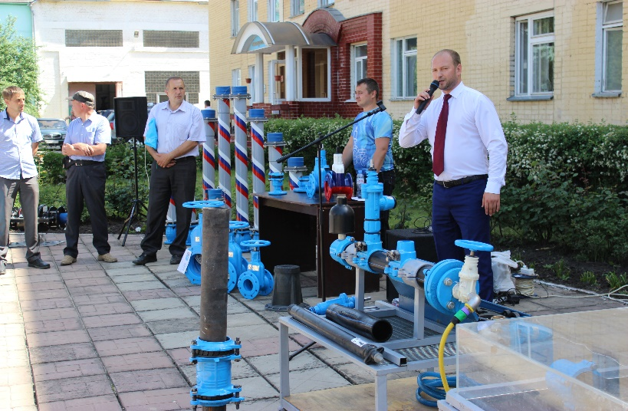
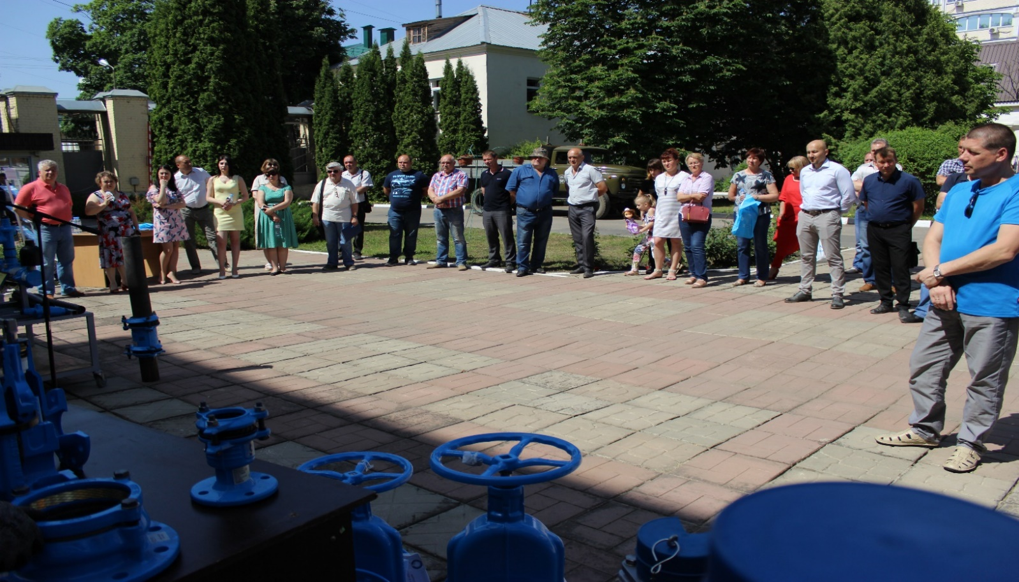
30.05.19 в Орле прошло торжественное открытие консигнационного расходного склада продукции HAWLE на базе МПП ВКХ «Орёлводоканал».

В связи с тем, что в городе Орле, на базе МПП ВКХ «Орёлводоканал» организован консигнационный расходный склад продукции ООО «Хавле Индастриверке» г. Чаплыгин Липецкой области. Компания HAWLE совместно с Ассоциацией организаций жилищно-коммунального хозяйства Орловской области и при материально-технической поддержке МПП ВКХ «Орёлводоканал» 30.05.19 организовали и провели выездное совещание с обучающим мастер-классом по применению продукции предприятия при выполнении ремонтных работ на сетях ВКХ. В ходе, которого сотрудниками ООО «Хавле Индустриверке» была проведена развернутая презентация по теме:
«Модернизация сетей водоснабжения 2019. Версия «Хавле».
В программе были раскрыты следующие вопросы:
- Условия функционирования консигнационного расходного склада продукции ООО «Хавле Индастриверке» в г. Орле.
- Условия и обоснование закупки комплектующих у «единственного поставщика» в условиях режима ликвидации ЧС (аварий) на коммунальных сетях водоснабжения.
- Семинар по монтажу домовых подключений
- Семинар по Механическому соединению труб
- Мастер-класс «Врезка под давлением»
- Мастер-класс «Соединения труб из разных видов материалов»

Во время мероприятия руководители и специалисты предприятий ВКХ смогли воочию убедиться в эффективности и удобстве применения продукции, задать интересующие вопросы напрямую сотрудникам компании HAWLE и руководству МПП ВКХ «Орёлводоканал», а также провести открытое обсуждение текущих проблем с коллегами из других предприятий. А также убедиться в том, что наличие консигнационного расходного склада на базе МПП ВКХ «Орёлводоканал» позволит уменьшить срок устранения аварийных ситуаций и сократит время на плановые реконструкции сетей водоснабжения.
Кроме того, применение высококачественного оборудования позволит снизить эксплуатационные издержки и повысить надежность сетей городского и поселкового водоснабжения. Установка арматуры Hawle, в том числе и безколодезным способом, позволяет экономить место, снижает затраты на установку и монтаж оборудования. Исключает затраты на строительство колодцев, вандализм, а самое главное способствует безопасности населения. Применяя оборудование Hawle, мы решаем задачу повышения энергоэффективности на сетях наружного водоснабжения городской и областной инфраструктуры на ближайшие 50 лет. Принцип экономности достигается за счет безотказной работы арматуры во время эксплуатации с расчётным сроком службы более 50 лет.
Это способствует повышению уровня безопасности объектов для населения.

Номенклатура продукции Hawle на консигнационном складе МПП ВКХ «Орёлводоканал» Будет опубликована в наших информационных бюллетенях, на сайте РООР АОЖКХ ОО и Сайте МПП ВКХ «Орёлводоканал».
Открыт склад в г.Орёл!

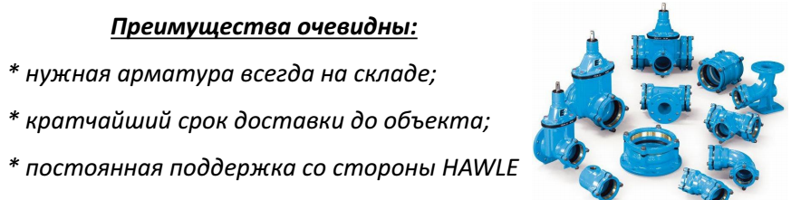
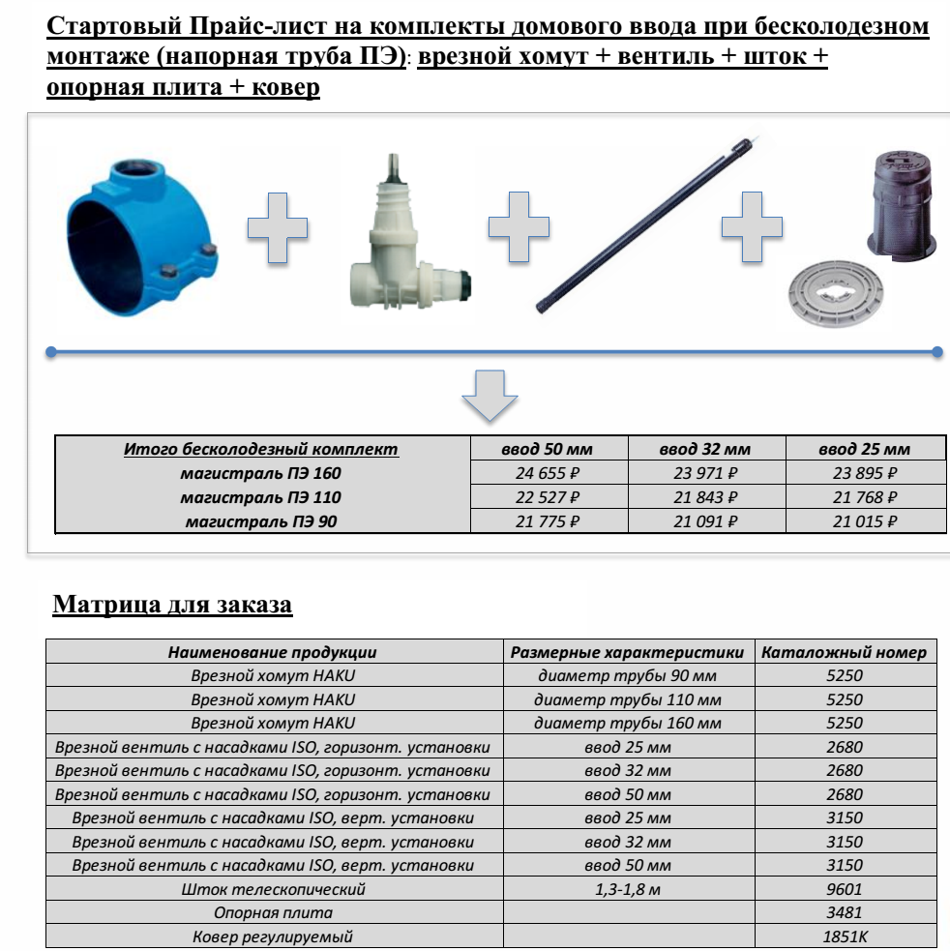
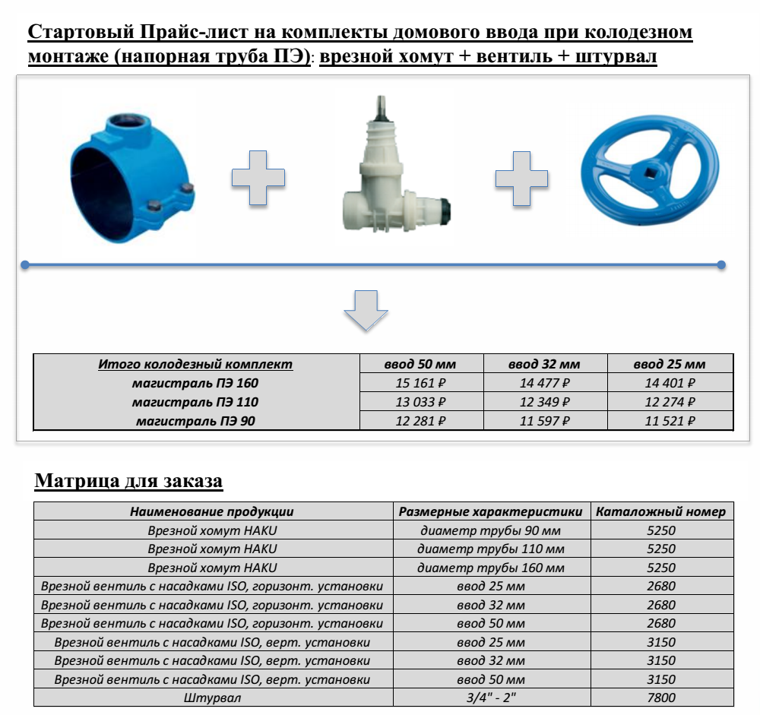
Хомуты с «самоцентрирующей системой запирания»:
Номер каталога | Название | Цена, руб. с НДС
0750  Ø трубы 63-161, длина 200  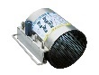 | Ремонтно-соединительный хомут, 63-68/200, вес 1,6 | 9 267,60
 | Ремонтно-соединительный хомут, 112-121/200, вес 2,1 | 10 120,80
 | Ремонтно-соединительный хомут, 151-161/200, вес 3,4 | 12 595,20
0751  Ø трубы 106-180, длина 200  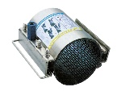 | Ремонтно-соединительный хомут, 106-124/200, вес 2,8 | 20 571,60
 | Ремонтно-соединительный хомут, 160-180/200, вес 5,3 | 25 108,80

Преимущества Хомутов:
- Расположенное внутри по всей поверхности хомута уплотнение обеспечивает герметизацию поперечных трещин и прочих повреждений труб;
- Короткие, сваренные с помощью зажимного мостика болты обеспечивают простоту соединения посредством монтажных скоб;
- Гайки привинчиваются непосредственно из предоставленной обоймы, что позволяет редотвратить их потерю.
- Для соединения труб из разных видов материалов (сталь, чугун, PVC, AZ)

Самый надежный пожарный гидрант российского производства!
Номер каталога | Описание | Цена, руб. с НДС
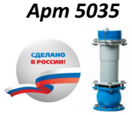 | Пожарный гидрант DUO GOST, длина 1,5м, вес 42,5 | 76 485,60
 | Пожарный гидрант DUO GOST, длина 1,75м, вес46 | 78 537,60
 | Пожарный гидрант DUO GOST длина 2,0м, вес 49,5 | 80 587,20
Арт 5038 | Переходный фланец GOST | 13 567,20

7 «ЗА» в Пользу Хавле DUO GOST:
- Двойная система запирания, т.е. ПГ можно обслуживать под давлением
- Система автоматического опорожнения, т.е. гидрант полностью опорожняется после использования, нечему замерзать
- Наличие стопорного кольца, не позволяет срывать при чрезмерных усилиях резьбу и ломать крепление поршня
- Свободный фланец, не надо вращать ПГ при установке
- Легкий вес, экономия на услугах спецтехники
- Возможность установки бесколодезно
- Гарантия 10 лет, срок службы 50 лет
Задвижки для холодного водоснабжения с гарантией 10 лет и сроком службы 50 лет:
Номер каталога | Описание | Цена, руб. с НДС
 | Задвижка Хавле-А, короткая*, PN 16, 50 | 14 748,00
 | Задвижка Хавле-А, короткая*, PN 16, 65 | 12 997,20
 | Задвижка Хавле-А, короткая*, PN 16, 80 | 13 258,80
 | Задвижка Хавле-А, короткая*, PN 16, 100 | 14 748,00
 | Задвижка Хавле-А, короткая*, PN 16, 125 | 25 082,40
 | Задвижка Хавле-А, короткая*, PN 16, 150 | 28 714,80
 | Задвижка Хавле-А, короткая*, PN 10, 200 | 44 870,40
 | Задвижка Хавле-А, короткая*, PN 10, 250 | 93 268,80
 | Задвижка Хавле-А, короткая*, PN 10, 300 | 127 034,40
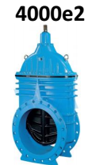 | Е2 Задвижка, короткая*, PN 10, 400 | 351 825,60
 | Е2 Задвижка, короткая*, PN 10, 500 | 766 969,20
 | Е2 Задвижка, короткая*, PN 10, 600 | 1 027 129,20
* штурвал в комплект не входит
Преимущества задвижек Hawle-A, Ду 50-300 мм (PN 10 и 16):
- Малый вес и повышенная прочность
- Отсутствие резьбовых соединений в монолитном корпусе
- Минимальные усилия на открытие-закрытие
- Клин-сэндвич с 2 уплотнительными шайбами
- Лучшее на рынке соотношение цена-качество
Муфтовое соединение Hawle-Synoflex для всех видов труб в сфере водоснабжения:
Номер каталога | Описание | Цена, руб. с НДС
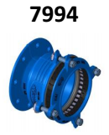 | Synoflex фланец-муфта PN 16, 50 | 14 019,60
 | Synoflex фланец-муфта PN 16, 125 | 26 857,20
 | Synoflex фланец-муфта PN 16, 150 | 30 723,60
 | Synoflex фланец-муфта PN 10, 200 | 47 268,00
 | Synoflex фланец-муфта PN 10, 300 | 109 933,20
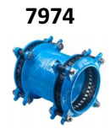 | Synoflex муфта-муфта, PN 16, 50 | 19 900,80
 | Synoflex муфта-муфта, PN 16, 80 | 24 573,60
 | Synoflex муфта-муфта, PN 16, 100 | 28 978,80
 | Synoflex муфта-муфта, PN 16, 150 | 45 817,20
 | Synoflex муфта-муфта, PN 16, 200 | 69 021,60
 | Synoflex муфта-муфта, PN 16, 300 | 134 472,94

Преимущества муфт Hawle-Synoflex:
- Фиксирующее соединение для всех видов труб, прочное при растяжении
- Великолепная защита от коррозии (эпоксидное покрытие, распорные втулки, нержавейка)
- Простейший монтаж
- 100% Герметизация для всех стандартных водопроводных труб;
- Компенсация осевого отклонения до 8 градусов (+/-4градуса на муфту)
- Широкий размерный ряд от dn 50-dn400

----------------------------------------------------------------------------------------------------------------
- Главные новости сферы ЖКХ
В квитанциях за коммунальные услуги появится еще одна строка
С 4 августа 2019 года жители многоквартирных домов начнут получать квитанции с новой строкой – платеж за страхование помещения от чрезвычайных ситуаций. Такое нововведение связано с вступлением в силу Федерального закона. Стоит учесть, что данный платеж будет добровольным и появится лишь в тех платежных документах, адресаты которых приобрели страховой полис. Размер страхового платежа в среднем будет составлять 3 руб. с квадратного метра помещения.
Собственники смогут застраховать свою недвижимость от повреждений в результате природных катаклизмов, техногенных и бытовых аварий, но точный перечень страховых случаев в каждом регионе будет установлен свой.
Конечная выплата пострадавшей стороне по случаю причиненного ущерба будет определяться из его масштабов. При полном уничтожении недвижимости минимальный размер страховой компенсации составит от 300 тыс. до 500 тыс. руб.
----------------------------------------------------------------------------------------------------------------Тепловики напоминают: пора готовиться к зиме!
В Саратовской области теплоснабжающая компания известила управляющие МКД организации о том, что начался период подготовки к предстоящему отопительному сезону.
Ежегодные проблемы в МКД с началом холодного периода побудили ресурсников написать для управляющих организаций рекомендации. Чтобы качественно подготовить дом к зиме, каждый управляющий должен:
- промыть системы теплопотребления до полного осветления воды;
- провести гидравлические испытания внутридомовых систем теплоснабжения в присутствии представителя РСО;
- отремонтировать и очистить водоподогреватели;
- установить в тепловых узлах дросселирующие устройства с расчетными диаметрами и опломбировать;
- установить приборы коммерческого учета тепловой энергии;
- загерметизировать тепловые вводы, чтобы при повреждении на трубопроводе вода не попадала в подвальное помещение и теплотрассы не затапливались из подвала;
- проверить работоспособность автоматических регуляторов.
Если выполнить все добросовестно и качественно, можно будет регулировать внутридомовые системы в соответствии с погодными условиями и сократить расход теплоносителя на 20 процентов. Помните: жители вправе проверить, как вы подготовили МКД к зиме.
----------------------------------------------------------------------------------------------------------------
Суд обязан исследовать законность не только формы, но и содержания неисполненного предписания
Мировой судья оштрафовал организацию за то, что она не выполнила предписание жилинспекции.
Мосгорсуд, рассматривая жалобу организации, указал, что предписание было законным, поскольку оно:
- выдано уполномоченным лицом в пределах его компетенции;
- не обжаловано и не отменено.
Верховный суд с такой трактовкой критериев законности не согласился и направил дело на пересмотр.
Организация ссылалась на несоответствие выводов предписания закону и его неисполнимость. Суд обязан исследовать эти доводы.
Таким образом, суд не вправе уклониться от оценки содержания неисполненного предписания только из-за того, что ранее оно не было оспорено и отменено.
Документ: Постановление ВС РФ от 18.03.2019 N 5-АД19-10
----------------------------------------------------------------------------------------------------------------
Опубликован закон о многократном повышении штрафов за загрязнение водных объектов
Поправки к КоАП РФ об ужесточении ответственности за нарушение правил использования и охраны водных объектов начнут действовать с 26 апреля. О том, как изменятся размеры некоторых штрафов для компаний и должностных лиц, читайте в нашем материале.
Документ: Федеральный закон от 15.04.2019 N 57-ФЗ
----------------------------------------------------------------------------------------------------------------
Президент подписал закон о запрете размещения хостелов в жилых домах, вступающий в силу 1 октября
Оказание гостиничных услуг в многоквартирных домах будет под запретом. Речь идет только о жилых помещениях - фактически о квартирах.
Для того чтобы продолжить или начать такой бизнес, потребуется перевести помещение в нежилое. Это значит, что если в доме и будет хостел, то, скорее всего, не выше первого этажа и с отдельным входом - таковы требования к нежилым помещениям. Кроме того, нужно будет получить категорию по предусмотренной системе классификации гостиниц.
Напомним, изначально планировалось, что закон должен начать действовать по истечении 10 дней после опубликования. Чтобы туристический бизнес успел подготовиться к новым правилам, Совет Федерации предложил изменить дату вступления закона в силу на 1 января 2020 года. По итогам работы согласительной комиссии установили новую дату - 1 октября 2019 года.
Документ: Федеральный закон от 15.04.2019 N 59-ФЗ
----------------------------------------------------------------------------------------------------------------Депутаты предложили ввести частичный мораторий на штрафы за не размещение сведений в ГИС ЖКХ
Предлагается до 1 июля 2021 года приостановить действие административной ответственности за нарушение порядка размещения (ст. 13.19.1 КоАП РФ), а также не размещение информации (ст. 13.19.2 КоАП РФ) в ГИС ЖКХ. Соответствующий проект внесен в Госдуму.
Однако коснется это не всех, кто работает с данной системой.
По ст. 13.19.1 КоАП РФ пока не будут наказывать:
- банки и другие организации, в том числе производящие расчеты в электронной форме, а также те, через которые платят за жилое помещение и коммунальные услуги;
- должностных лиц Казначейства, уполномоченные органы или организации, которые осуществляют государственный учет жилищного фонда, региональных операторов;
- оператора ГИС ЖКХ (Почту России).
По ст. 13.19.2 КоАП РФ планируют не привлекать к ответственности администраторов общего собрания, ресурсоснабжающие организации, а также местные власти. Для управляющих компаний сохранятся штрафы за неразмещение информации о многоквартирных домах, установленной ст. 198 ЖК РФ, а также сведений:
- об основных показателях финансово-хозяйственной деятельности;
- услугах и работах по содержанию и ремонту общего имущества в многоквартирном доме;
- порядке, стоимости и об условиях оказания и выполнения услуг и работ;
- ценах (тарифах) на предоставляемые коммунальные услуги.
Напомним, что в отношении тех, кто работает на территории Москвы, Санкт-Петербурга и Севастополя, положения ст. 13.19.2 КоАП РФ до 1 июля 2019 года не применяются.
Документ: Проект Федерального закона N 687025-7 (http://sozd.duma.gov.ru/bill/687025-7)
----------------------------------------------------------------------------------------------------------------

Прокуратура нашла нарушения в работе госжилинспекции
Прокуратура Тюменской области проверила, как госжилинспекция Тюменской области исполняет свои полномочия.
Проверяющие выявили, что при привлечении юридических и физических лиц к административной ответственности жилинспекторы нарушали требования КоАП. А при осуществлении государственного лицензионного и жилищного контроля (надзора) допускали нарушения прав юридических лиц. Вскрылись факты ненадлежащего рассмотрения обращений граждан, необоснованного отказа в удовлетворении доводов заявителей. Сотрудники инспекции не всегда своевременно вносили сведения о проведенных ими проверках в ГИС ЖКХ.
В отношении ряда жилинспекторов прокуратура возбудила дела об административном правонарушении по части 1 статьи 13.19.1 КоАП.
Теперь областная прокуратура контролирует, как руководитель ГЖИ устраняет нарушения закона.
----------------------------------------------------------------------------------------------------------------

Верховный суд подтвердил законность проведения осмотра квартир управляющими компаниями
Такое решение высшая инстанция вынесла в пользу управляющей организации из Красногорска после того, как та обратилась в суд с требованием предоставить доступ в жилое помещение.
Управляющая организация хотела провести осмотр квартиры на предмет незаконной перепланировки, которая могла привести к изменениям в работе внутридомовых инженерных сетей. Однако собственники не предоставили сотрудникам УО доступ в помещение. УО вынуждена была обратиться в суд. Суд первой инстанции удовлетворил иск, но апелляционный суд Москвы данное решение отменил, не выявив оснований для проведения осмотра.
Верховный суд посчитал выводы суда апелляционной инстанции необоснованными и трактовал законность требований УО исходя из следующих положений.
Согласно жилищному законодательству собственники отвечают за техническое состояние жилых помещений, а также обязаны соблюдать нормы пожарной и санитарной безопасности. В соответствии с Правилами пользования жилыми помещениями (утв. постановлением Правительства от 21.01.2006 № 25) жители обязаны предоставлять доступ в жилое помещение уполномоченным лицам для проведения осмотра внутриквартирного инженерного оборудования во избежание аварийных ситуаций и нарушений упомянутых требований Жилищного кодекса.
Также проведение профилактических осмотров сотрудниками УО регламентировано пунктом 10 Правил содержания общего имущества МКД. Необходимость эта установлена также с целью мониторинга технического состояния коммуникаций в МКД и соблюдения требований жилищного законодательства. Поскольку внутриквартирное оборудование – это часть внутридомовых инженерных сетей, то проведение его осмотра логично и не противоречит соблюдению норм обслуживания коммуникаций.
А также в пунктах 32 и 34 Правил указано, что УО должны проводить осмотры не чаще чем 1 раз в 3 месяца, предварительно согласовав с собственниками дату и время визита, а собственники обязаны обеспечить доступ в помещение.
----------------------------------------------------------------------------------------------------------------

Госдума рекомендовала снизить льготный порог на оплату ЖКУ
Государственная дума рекомендовала установить предельный порог для получения субсидий на оплату ЖКУ в размере 15 процентов от совокупного дохода семьи. Данная рекомендация была предложена для рассмотрения Минстрою. Законопроекту уже год.
Сейчас льготный порог составляет 22 процента от дохода семьи, то есть субсидию могут получить семьи с доходом в 10 тыс. руб. При снижении порога до рекомендуемых 15 процентов доход семьи должен будет составлять 15 тыс. руб. Однако парламентарии отметили, что данная цифра будет колебаться, поскольку все зависит от среднего дохода граждан по региону и совокупной стоимости жилищно-коммунальных услуг в конкретном жилом помещении.
----------------------------------------------------------------------------------------------------------------

Госдума одобрила новый порядок перевода жилого помещения в нежилое
Чтобы перевести жилое помещение в нежилое, нужно решение ОСС и согласие собственников примыкающих к нему помещений. Изменения вносят в статью 23 ЖК. Такой законопроект № 542922-7 Госдума приняла в последнем, третьем чтении 21.05.2019.
Каждый собственник примыкающего к нежилому помещения должен в письменной форме подтвердить свое согласие на перевод. На ОСС о переводе принимают решение в зависимости от количества подъездов. Если в МКД несколько подъездов, в собрании должны участвовать жители того подъезда, где находится переводимое помещение, и у которых более 2/3 голосов. Большинство жителей этого подъезда должны проголосовать «за» перевод. Если в МКД один подъезд, в ОСС должны принять участие собственники с более чем 2/3 голосов от общего числа голосов собственников помещений в МКД. На таком ОСС решение принимают большинством голосов от общего числа голосов участников собрания. Протокол и согласия соседей собственник переводимого помещения должен будет представить в орган, который организует перевод.
---------------------------------------------------------------------------------------------------------------

Минстрой предлагает отказаться от приборов учета тепла
Когда показания ИПУ тепловой энергии принимать рассказывают эксперты
Узнать подробнее
В конце мая на пресс-конференции в МИА «Россия Сегодня» специалисты раскритиковали инициативу Минстроя об отказе от обязательного поквартирного учета тепла, так как в результате жители не смогут влиять на размер платежей за отопление.
«Почему никому в голову не приходит отказ от счётчиков электроэнергии? – спрашивает Игорь Кузник, к.э.н., генеральный директор компании «ИВК-Саяны». – Экономить на отоплении люди хотят не меньше, чем на электричестве. Сам факт наличия индивидуального учета приводит к снижению потребления тепла на 20%. Более 90% счётчиков ставят на стадии строительства дома – это в разы дешевле, чем установка в готовую квартиру».
Главный инженер НПП "ТЕПЛОВОДОХРАН" Андрей Козлов отметил, что Минстрой обосновывает свою инициативу тремя причинами.
- Переток тепла из «теплых» квартир в «холодные», когда жильцы отключают отопление у себя и греются за счёт соседей.
- Несправедливое распределение общедомовых расходов.
- Высокая стоимость счётчиков.
«Первые две проблемы, на которые ссылается Минстрой, разрешимы, – отмечает Андрей Козлов. – Для учёта «перетоков» вводится минимальный порог потребления по индивидуальным приборам. Для распределения общедомовых расходов показания приборов необходимо применять не в качестве абсолютных значений, а в качестве пропорциональных (как это работает в Европе в течение более 40 лет).
По словам Андрея Козлова, проблема высокой стоимости счётчиков станет серьезной в случае принятия предложения Минстроя об отмене обязательной установки приборов. Сейчас все приборы индивидуального учёта застройщики закупают оптом. Пострадают от закона не только жильцы, но и компании-производители. Когда снизится спрос они увеличат цену приборов.
Юрий Табунщиков, д.т.н., президент АВОК, заведующий кафедрой «Инженерное оборудование зданий» МАРХИ отмечает: «Наличие индивидуального учёта тепла входит в список обязательных требований к энергоэффективным зданиям. Отсутствие учёта тормозит автоматизацию сбора данных».
Профессор НИУ «Высшая школа экономики», директор направления проектного офиса «Энергоэффективность» ПАО Ростелеком Сергей Сиваев прокомментировал, что отопление – самая дорогая коммунальная услуга. «И эта услуга - навязанная, поскольку житель многоквартирного дома не может ни регулировать, ни измерять её потребление. Для изменения ситуации наличие поквартирных приборов учёта – условие необходимое», – отмечает Сергей.
Смирнов Михаил Михайлович, президент Ассоциации «ЭнергоИнновация» отмечает, что вопрос повышения энергоэффективности – это вопрос национальной энергетической и экономической безопасности. Суммарные годовые потери экономики России от нерационального использования энергоресурсов сопоставимы с экспортом нефти и нефтепродуктов. Только в сфере ЖКХ резерв энергоэффективности – более 150 млн т. в нефтяном эквиваленте. Без системных мер вряд ли будут достигнуты стратегические цели по снижению теплопотребления (40% к 2023 г.). И эти меры трудно представить, оценить и внедрить без приборов учёта.
----------------------------------------------------------------------------------------------------------------

Кабинет министров не одобрил законопроект по установке газовой сигнализации в МКД за счёт средств фонда капитального ремонта
Законопроект был разработан и предложен к рассмотрению партией «Справедливая Россия». Представители партии пояснили, что решать только проблему неисправности газового оборудования в МКД недостаточно, необходимо принимать меры по предотвращению аварий путём установки системы аварийного оповещения. Она представляет собой датчики, которые улавливают высокое содержание газа в помещении, при этом автоматически включается предупреждающий сигнал и перекрывается подача газа в МКД. Поскольку у собственников недостаточно средств для установки газовой сигнализации за свой счёт, этот вид работ необходимо включить в перечень работ по капитальному ремонту внутридомовых инженерных сетей газоснабжения. Предполагалось внести поправки в ч. 1 ст. 166 ЖК РФ.
В кабинете министров не поддержали данную идею, сославшись на то, что данный вид работ существенно повысит финансовую нагрузку на фонд капитального ремонта. Это, в свою очередь, приведёт к необходимости повысить размер взносов на капитальный ремонт либо к выделению дополнительных средств из федерального бюджета для субсидирования программы капремонта. Кроме того, в документации к законопроекту отсутствовали необходимые финансовые и социально-экономические расчёты, подтверждающие целесообразность предлагаемых изменений.
----------------------------------------------------------------------------------------------------------------

В скором будущем в сфере ЖКХ может появиться новая профессия
Фонд содействия реформированию ЖКХ принимает участие в международном чемпионате WorldSkills Russia с намерением запустить подготовку профессионалов нового поколения в области ЖКХ. По результатам чемпионата в России может появиться профессия «Техник по содержанию и обслуживанию общего имущества многоквартирного дома» – ее презентуют в августе 2019 года в Казани. Новая компетенция разработана Фондом, согласно требованиям международного уровня, для подготовки студентов средних профессиональных учебных заведений сферы ЖКХ.
По словам начальника Управления обучающих проектов Фонда ЖКХ Ольги Гришиной, специалисты такого уровня будут востребованы УО, ТСЖ, ЖСК, органами власти и другими ведомствами коммунальной сферы. В результате модернизации обучающих программ, а также их соответствия международным стандартам WorldSkills в ближайшие годы в отрасли ЖКХ появятся молодые высококвалифицированные специалисты.
---------------------------------------------------------------------------------------------------------------

Для ТСЖ и ЖСК будут послабления в части работы с онлайн-кассами
ТСЖ, ЖК, ЖСК смогут не применять онлайн-кассы, когда принимают платежи за ЖКУ или взносы от своих членов в рамках уставной деятельности. УО не упомянули в новом законе.
ККТ можно не применять при расчетах безналичными, за исключением расчета картой в присутствии клиента.
Если оплата происходит наличными или по карте в присутствии клиента, чеки нужно пробивать.
23 мая Госдума одобрила поправки в закон об использовании онлайн-касс (законопроект № 682709-7). Закон вступит в силу со дня его официального опубликования.
Как зарегистрировать онлайн-кассу в ФНС и можно ли сэкономить на покупке новой техники читайте в нашем Информационном бюллетене.
----------------------------------------------------------------------------------------------------------------

Власти будут принимать меры к взысканию долгов за ЖКХ
Правительство поручило региональным властям принять дополнительные меры по погашению долгов прошлых лет за жилищно-коммунальные ресурсы. Для этого будут заложены дополнительные финансы в бюджет на погашение затрат ЖКХ-организаций, а также получит еще большее распространение практика заключения прямого договора собственников помещений МКД с РСО.
Кроме того, муниципалитетам поручено изучить причины, по которым возникают задолженности за ЖКУ и ресурсы у граждан. Отчет о проделанной работе необходимо будет представлять ежемесячно в Министерство строительства и Министерство энергетики.
По сведениям Минстроя, задолженность граждан России за коммунальные услуги и ресурсы в 2018 году составила 600 млрд руб.

---------------------------------------------------------------------------------------------------------------

В России запретят коллекторам взыскивать долги за коммуналку
В первом чтении Государственной думе был рекомендован к принятию законопроект, запрещающий коллекторам взыскивать с граждан задолженность за коммунальные услуги. Если закон примут, то право работать с долгами граждан сохранится только за управляющими организациями, ТСЖ, жилищными кооперативами и поставщиками ресурсов.
★ Взыскать долг без коллекторов
По словам автора законопроекта, Ирины Яровой, запрет на взыскание долгов за ЖКУ коллекторами имеет важное общественное значение, так как способствует социальной поддержке и защите прав граждан. Общественности известны случаи негуманного, грубого воздействия на должников со стороны коллекторов. По мнению парламентария, такая ситуация только усугубляет положение и способствует возникновению конфликта между потребителями ЖКУ и жилищно-коммунальными службами.
Инициативу Яровой поддержали Минстрой, Федеральная служба судебных приставов и фракция «Единая Россия».
---------------------------------------------------------------------------------------------------------------3. Законопроекты первого полугодия 2019 года.

Мы изучили законодательные инициативы, которые рассматривали госорганы в первом полугодии. Некоторые из них уже приняты, остальные проходят согласование. Узнайте, какие изменения вас ожидают.

Приняли
В Жилищный кодекс внесли изменения: чтобы превратить квартиру в нежилое помещение, нужно получить согласие соседей.

Ввели новый порядок перевода жилого помещения в нежилое
Документ: Федеральный закон от 29.05.2019 № 116-ФЗ «О внесении изменений в Жилищный кодекс Российской Федерации».
Статус: изменения действуют с 9 июня 2019 года.
Что изменится: чтобы перевести жилое помещение в нежилое, нужно получить согласие на перевод от собственников каждой квартиры, которая примыкает к такому помещению. Также нужно получить решение общего собрания о согласовании перевода квартиры в нежилой фонд. Такое решение будут считать принятым, если:
- за перевод проголосовали жители, которые проживают в одном подъезде с переводимой квартирой и обладают более чем 2/3 голосов от общего числа голосов в таком подъезде;
- общее количество голосов собственников, которые голосовали за перевод помещений, обладают более 50 процентами голосов от общего их количества в этом МКД.
Если в доме один подъезд, тогда за перевод должны проголосовать собственники, которые обладают не менее 2/3 голосов от общего числа голосов в доме.

Одобрили
Ожидаем, что законодатель облегчит управляющим МКД организациям работу с онлайн-кассами.

Упростят порядок применения онлайн-касс
Документ: законопроект № 682709–7.
Статус: одобрен Советом Федерации и подписан Президентом.
Что изменится: УО, ТСЖ, ЖСК разрешат вместо кассового чека печатать отдельные его реквизиты на платежном документе за последующий месяц или выдавать чек только по запросу плательщика.
Законопроект также предлагает при расчетах в сфере ЖКХ формировать один кассовый чек в месяц. Чек будет содержать сведения обо всех расчетах за этот период. Время на формирование кассового чека предлагают увеличить с одного до пяти дней.

Рассматривают
Депутаты рассматривают пять законопроектов: о расчетах за отопление, о привлечении коллекторов, о способах определения нормативов потребления КУ, о субсидиях и о начислениях за КР на СОИ.

Порядок расчета платы за отопление по показаниям ИПУ уточнят
Документ: законопроект № 620233–7.
Статус: принят в первом чтении.
Что изменится: если в доме установили ОДПУ, а в помещении — ИПУ, то размер платы за отопление нужно будет рассчитывать по показаниям этих приборов.
Действующая редакция статьи 157 Жилищного кодекса при расчете размера платы за коммунальную услугу по отоплению исходя из ее объема, определяемого по показаниям приборов учета, не разделяет значения ОДПУ и ИПУ. Эта неопределенность позволяет в отдельных случаях не учитывать показания ИПУ, отмечают авторы законопроекта.

УО, товарищества и кооперативы не смогут привлекать коллекторов
Документ: законопроект № 662059–7.
Статус: принят в первом чтении.
Что изменится: управляющим МКД организациям могут запретить передавать коллекторам право требовать просроченную задолженность граждан за ЖКУ. Сейчас закон разрешает передавать коллекторским агентствам право взыскивать долги за ЖКУ. Однако такие организации не считаются специально уполномоченными участниками рынка ЖКУ, они часто нарушают закон и права граждан, считает автор законопроекта. Например, в Хабаровском крае и других регионах местные коллекторы применяли грубые и незаконные средства, чтобы воздействовать на граждан.
Проект должен защитить граждан от действий коллекторов. Изменения запрещают уступать право требования по взысканию просроченной задолженности граждан третьим лицам. Исключение: профессиональные участники рынка ЖКУ — УО, ТСЖ, ЖК, другой СПК либо РСО, а также кредитные организации или лица, для которых деятельность по возврату долгов физлиц — основной вид деятельности. Коллекторы считают ограничение нецелесообразным. Однако запрет уже поддержали Минстрой и ФССП.

При определении нормативов потребления КУ предлагают применять метод аналогов
Документ: законопроект № 177637–7.
Статус: ожидает рассмотрения в первом чтении.
Что изменится: при определении нормативов потребления коммунальных услуг предлагают установить приоритет метода аналогов. По мнению авторов законопроекта, такой метод наиболее прозрачный, так как не позволяет существенно завышать объемы нормативов.
Применение метода аналогов позволит определять нормативы потребления коммунальных услуг в домах без приборов учета в размере, который максимально близок к фактическому потреблению. Такие дома будут сравнивать с оборудованными приборами учета МКД с аналогичными характеристиками. При определении МКД для применения метода аналогов будут учитывать:
- конструктивные и технические параметры МКД;
- степень благоустройства;
- климатические условия.

Субсидии на оплату ЖКУ предоставят еще одной категории граждан
Документ: законопроект № 187004–7.
Статус: ожидает рассмотрения в первом чтении.
Что изменится: предлагают рассчитывать максимально допустимую долю расходов на ЖКУ по общему доходу граждан, которые живут в одном помещении. Если расходы превышают эту долю, то гражданам будут выделять субсидии на оплату ЖКУ.
Сейчас совокупную долю определяют только для семей. Субсидии не рассчитывают для граждан, если они живут вместе, но не члены одной семьи. Федеральный стандарт максимально допустимой доли расходов граждан на оплату ЖКУ в совокупном доходе семьи составляет 22 процента (постановление Правительства от 29.08.2005 № 541).

Начислять плату за КР на СОИ будут по показаниям приборов учета
Документ: законопроект № 197138–7.
Статус: ожидает рассмотрения в первом чтении.
Что изменится: установят порядок расчета платы за КР на СОИ исходя из показаний приборов учета, но не более нормативов потребления. Сегодня потребителям такие расходы рассчитывают исходя из нормативов потребления. При этом УО, ТСЖ, ЖСК рассчитываются с РСО по показаниям приборов учета. Если нормативы потребления выше фактических расходов, переплата аккумулируется в УО, ТСЖ, ЖСК, пояснили авторы законопроекта.

Внесли
Ожидают рассмотрения на Совете Госдумы два законопроекта: о страховании спецсчетов и об очередности капремонта.

Средства на специальных счетах капремонта предлагают страховать по системе страхования вкладов
Документ: законопроект № 721141–7.
Статус: внесли на рассмотрение, направлен в комитеты Госдумы.
Что изменится: сейчас в отношении спецсчета не действует Федеральный закон от 23.12.2003 № 177-ФЗ «О страховании вкладов физических лиц в банках Российской Федерации». Поэтому в закон предлагают внести изменения. Будут страховать средства, которые разместили УО, ТСЖ, ЖСК, ЖК и регоператор по договорам спецсчета и специального депозита. Агентство по страхованию вкладов перечислит сумму страховки на вновь открытые УО, ТСЖ, ЖСК, ЖК, регоператором спецсчета. Банк выберут собственники помещений на общем собрании.
Изменения вносят в федеральные законы от 23.12.2003 № 177-ФЗ «О страховании вкладов физических лиц в банках Российской Федерации» и от 26.10.2002 № 127-ФЗ «О несостоятельности (банкротстве)».

Определят критерии очередности проведения капитального ремонта МКД
Документ: законопроект № 153324–7.
Статус: внесли на рассмотрение.
Что изменится: очередность и срок проведения капитального ремонта общего имущества в МКД будут определять в региональной программе капитального ремонта. Такую очередность будут назначать исходя из срока эксплуатации дома, даты последнего проведения капитального ремонта элементов общего имущества, сроков эффективной эксплуатации таких элементов и их фактического состояния.
В первоочередном порядке будут ремонтировать дома, в которых капремонт требовался на дату приватизации первого жилого помещения. При этом учтут условие о том, что такой ремонт не проводили ранее на дату утверждения или актуализации региональной программы капитального ремонта.
---------------------------------------------------------------------------------------------------------------

4. Как зарегистрировать онлайн-кассу в ФНС и можно ли сэкономить на покупке новой техники.

Через месяц закончится отсрочка в применении контрольно-кассовой техники, которую Правительство предоставило управляющим МКД организациям. Если вы еще не выбрали онлайн-кассу, сделайте это сейчас.
Вы можете не покупать новую онлайн-кассу, достаточно модернизировать старую. Узнайте, как настроить технику на работу по новым стандартам. Еще в статье инструкция, как зарегистрировать кассы в ФНС.

Выбрать новую кассу или модернизировать старую
Если вы решили покупать новый кассовый аппарат, то выберите модель из реестра контрольно-кассовой техники на сайте ФНС: online.nalog.ru. Дело в том, что не все аппараты соответствуют новым требованиям, которые установлены статьей 4, абзацем 3 пункта 2 статьи 4.5 Федерального закона от 22.05.2003 № 54-ФЗ, пунктом 3 статьи 7 Федерального закона от 03.07.2016 № 290-ФЗ.
Модель выбирайте исходя из потребностей вашей организации. Стоимость кассы зависит от различных факторов. Например, касса с модемом дороже той, что подключается к интернету через роутер. Самые бюджетные образцы используют интернет на компьютере, к которому подключаются по USB-порту.
Если вы и ранее работали с кассой, вы можете не покупать, а лишь модернизировать свой аппарат. При этом необходимо, чтобы онлайн-касса:
- значилась в госреестре на сайте налоговой;
- подключалась к интернету через Ethernet-порт, встроенный GPRS- или Wi-Fi-модем;
- имела фискальный накопитель — аналог электронной ленты.
Чтобы модернизировать имеющуюся кассу, обратитесь в центр технического обслуживания, к производителю кассовой техники или в независимые сервисы. Суммарно модернизация кассы может обойтись вам в 20 тыс. руб. и более (таблица). Стоимость зависит от моделей и количества техники.
После того как купили или модернизировали кассу, выберите оператора фискальных данных.

ТАБЛИЦА Примерная стоимость доработки имеющейся кассы
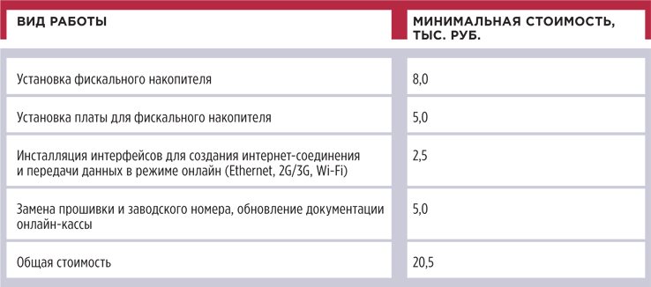

Для чего нужен оператор фискальных данных
Оператор фискальных данных (ОФД) — посредник между онлайн-кассой в УО, ТСЖ, ЖСК и налоговиками. Операторы хранят информацию о пробитых чеках и передают их в налоговую службу. Выберите ОФД сразу после того, как приобрели онлайн-кассу.
Личный кабинет у каждого ОФД может предоставлять разные возможности по просмотру и обработке пробитых чеков. Постарайтесь протестировать личные кабинеты операторов в демонстрационном режиме, чтобы выбрать наиболее удобный.
Выбранный оператор должен быть включен в реестр аккредитованных ОФД — проверьте его аккредитацию на сайте ФНС. Услуги ОФД стоят около 3 тыс. руб. в год за обслуживание одной кассы.
После выбора ОФД приступайте к регистрации техники в налоговой.

К СВЕДЕНИЮ
Для приема наличных и платежей с помощью электронных средств платежа через интернет используйте отдельные онлайн-кассы. Такие разъяснения дал Минфин в письме от 11.10.2017 № 03-01-15/66395.
В заявлении при регистрации кассы указывают, для какого вида расчетов ее будут использовать.

Как зарегистрировать онлайн-кассу в ФНС
Зарегистрировать онлайн-кассу вы можете через личный кабинет в интернете либо по заявлению в офисе налоговой.
Регистрация через личный кабинет.
Войдите в личный кабинет на портале nalog.ru. Вам потребуется квалифицированная электронная цифровая подпись (ЭЦП). Такую ЭЦП можно получить в ФНС или в удостоверяющем центре, аккредитованном в сети доверенных удостоверяющих центров Минкомсвязи.
В личном кабинете откройте вкладку «Контрольно-кассовая техника» и затем кликните «Зарегистрировать ККТ». Откроется окно, в котором нужно заполнить:
- полный адрес, где установите онлайн-кассу;
- наименование места использования — в произвольной форме;
- заводской номер и модель — выберите ее из выпадающего списка;
- номер и модель фискального накопителя;
- наименование ОФД — выберите из выпадающего списка;
- реквизиты договора с ОФД.
? | 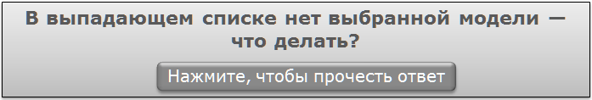  Проверьте, правильно ли вы заполнили поле поиска по списку.  Если поле заполнили правильно, а модели по-прежнему нет, то аппарат использовать нельзя.

Проверьте введенные данные и кликните «Подписать и отправить». Иногда регистрацию нужно подтвердить квалифицированной электронной подписью.
Если регистрация успешна, вы получите от ИФНС уведомление с номером, который присвоили онлайн-кассе. Этот номер используйте при регистрации кассового аппарата у ОФД. Также ИФНС вышлет карточку регистрации, подписанную усиленной квалифицированной подписью ФНС. После этого вы можете начать работать с онлайн-кассой.
Регистрация по заявлению в ИФНС.
Заполните заявление о регистрации онлайн-кассы в двух экземплярах. Форма заявления установлена приложением 1 к приказу ФНС от 29.05.2017 № ММВ-7-20/484@. Заполняйте форму на одной стороне бумажного листа. Для каждой кассы сделайте отдельную форму. Передайте заявление в ИФНС лично с уполномоченным представителем организации или ИП или по почте с описью.
Налоговый орган зарегистрирует заявление и вернет вам один экземпляр с отметкой о регистрации. После проверки данных в заявлении вам сообщат регистрационный номер, который присвоили ККТ. Этот номер введите в кассовый аппарат по инструкции производителя. После этого вы можете распечатать на кассе отчет о регистрации.
Когда завершите регистрацию, запросите письменно у налоговиков карточку регистрационного учета. Ее распечатают и передадут вам с пометкой «Копия верна».
После того как зарегистрировали кассу в налоговой, регистрируйте ее у ОФД.

Как зарегистрировать онлайн-кассу у ОФД
Чтобы зарегистрировать онлайн-кассу у оператора, зайдите на его сайт. Создайте там личный кабинет и выберите раздел «добавить кассу» или «зарегистрировать аппарат». Вы должны ввести номер онлайн-кассы, который присвоила налоговая служба, заводской номер, модель и номер фискального накопителя. Заводской номер и модель онлайн-кассы есть в документации к аппарату. Номер фискального накопителя записывают в паспорте кассы.
ОФД может предложить дополнительные услуги. Например, сервис уведомлений о приближении срока окончания действия фискального накопителя или о том, что кассовый аппарат давно не использовался.
Закончили регистрацию кассового аппарата — запросите счет на оплату услуг ОФД по выбранному тарифу. Счет сформируется автоматически.
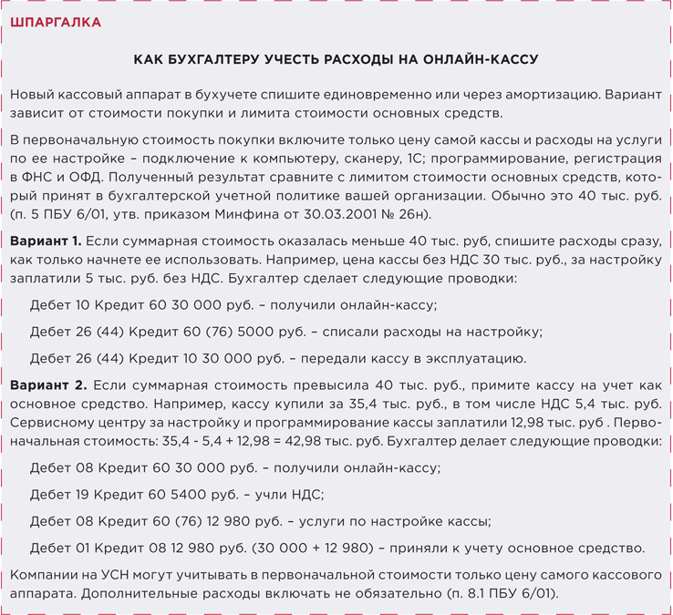
---------------------------------------------------------------------------------------------------------------

- ФНС выступает за комфортный переход на онлайн-кассы.
С 1 июля 2019 года должны начать использовать контрольно-кассовую технику несколько категорий налогоплательщиков, в том числе управляющие МКД организации. Это третий этап налоговой реформы, и ФНС намерена создать для организаций и ИП комфортные условия для перехода на новый порядок работы. Чтобы все прошло успешно, ФНС разработала для сотрудников территориальных налоговых органов инструкцию и направила ее письмом от 22.03.2019 № ЕД-4-20/5228.
Читайте, какие обязанности в связи с этим появились у налоговиков.

Кампания по подготовке к 01.07.2019
Налоговые инспекции на местах должны вести информационно-разъяснительную работу по реализации положений Федерального закона от 22.05.2003 № 54-ФЗ «О применении контрольно-кассовой техники при осуществлении расчетов в Российской Федерации» с теми, кому только предстоит подключить у себя онлайн-кассу. ФНС рекомендовала своим региональным подразделениям составить списки этих «новеньких» налогоплательщиков. Причем взаимодействовать с ними по вопросу предстоящей обязанности предлагается точечно, то есть индивидуально с каждым.
1. Уведомление. Вас должны были уже уведомить о предстоящей обязанности применения контрольно-кассовой техники (ККТ) — в электронной форме через ваш личный кабинет налогоплательщика юридического лица либо ИП или же по телекоммуникационным каналам связи (ТКС). ФНС понимает, что не все часто заглядывают в свой личный кабинет. Поэтому рекомендовала продублировать уведомление на бумажном носителе и передать его в организации лично или отправить по почте.
Чтобы наверняка не осталось таких, кто после 1 июля скажет: «А я не знал, что нужно применять ККТ, меня не уведомили!», территориальные налоговые органы позвонят каждому налогоплательщику, у которого возникает обязанность применять ККТ с 01.07.2019, и сообщат информацию о новом порядке применения ККТ.
2. Консультирование. Если у вас есть вопросы о том, как вы будете в новых условиях взаимодействовать с налоговой, — обратитесь в инспекцию. Налоговики обязаны проконсультировать вас о новом порядке применения ККТ, в том числе в простой и доступной форме объяснить преимущества и необходимость этого, рассказать о возможности регистрации, перерегистрации, снятии с регистрационного учета ККТ через кабинет ККТ, о порядке разрешения возникающих вопросов и пр.
Рекомендуем вам посетить семинары по вопросу применения ККТ — территориальные налоговые органы обязаны их проводить. Также в регионах должны работать открытые классы.
3. Информирование. Налоговикам предписали подготовить информационные материалы и распространять их среди организаций и ИП, у которых ранее отсутствовала обязанность применения ККТ. ФНС рекомендовала своим территориальным органам привлекать администрации субъектов к содействию в рамках третьего этапа реформы по ККТ. А также взаимодействовать с производителями ККТ и операторами фискальных данных, чтобы получать от них рекламные брошюры и пр.
4. Ценовой контроль. Чтобы не было злоупотреблений, налоговики должны мониторить цены на ККТ, фискальные накопители и связь в целях применения ККТ в регионе, а также организовать работу с компаниями, оказывающими услуги по поставке и сервисному обслуживанию ККТ. Задача налоговых органов — не допустить завышения цен на приобретение ККТ.

Некоторые нюансы перехода
ФНС рекомендует переходить на новый порядок применения онлайн-касс заблаговременно — чтобы к назначенной дате и техника, и все взаимодействия уже были отлажены, персонал обучен и правильно выполнял все манипуляции. Разъяснить это — также обязанность территориальных налоговых органов.
По тому, как в регионе налогоплательщики будут переходить на новый порядок применения ККТ, будут оценивать эффективность деятельности территориальных налоговых органов.

СИТУАЦИЯ

ККТ хотят отменить
Чтобы облегчить управляющим и РСО бремя новой обязанности, депутаты внесли в Госдуму два законопроекта.
Первая инициатива (№ 681388–7) разрешает не применять ККТ при приеме платы за ЖКУ, взносов на капремонт. Исключение — потребители платят наличными или платежной картой в кассе управляющей МКД организации.
Второй проект (№ 682709–7) заявлен как упрощающий порядок применения ККТ. Предложено: для авансовых оплат увеличить до пяти дней срок формирования кассового чека; включать реквизиты чека в платежку следующего периода. В Комитете по жилищной политике и ЖКХ Госдумы считают, что это усложнят жизнь компаниям.
23 мая 2019 года Госдума приняла в третьем чтении законопроект № 682709–7. При этом его текст пополнился пунктом о преференциях для ТСЖ, ЖК, ЖСК. Жилищные объединения освободили от обязанности применять ККТ для расчетов за оказание услуг своим членам в рамках уставной деятельности и при приеме платы за жилое помещение и коммунальные услуги. Принятый законопроект должен утвердить Совет Федерации и подписать Президент.
--------------------------------------------------------------------------------------------------------------
- Шесть способов воздействия на должника через судебных приставов.
Получить решение суда о взыскании долга не всегда означает получить сам долг. В законе есть способы, которые могут подстегнуть жителя к оплате задолженности. Они разработаны для судебных приставов, но вы как заинтересованная сторона вправе просить об их применении.
В таблице мы перечислили шесть основных мер воздействия на должников. Читайте, какие тонкости нужно предусмотреть для их применения.

ТАБЛИЦА Как воздействовать на должников
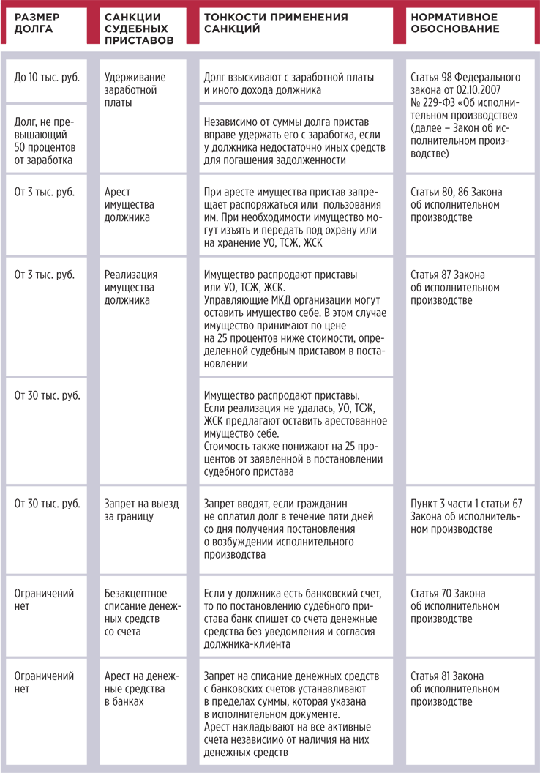----------------------------------------------------------------------------------------------------------------------------------------------
7. Площадь каких помещений нужно учитывать при расчете платы за КР на СОИ
В МКД, которым управляет Ассоциация ТСЖ (далее — УО), некоторые собственники не согласились с ее методикой расчетов платы за холодную и горячую воду на содержание общего имущества и обратились в ГЖИ. Инспекторы провели проверку и выдали предписание сделать собственникам перерасчет платы за холодную, горячую воду и водоотведение в целях содержания общего имущества за июль 2017 года.
В расчетах УО должна была использовать площади только тех помещений, которые указаны в составе общего имущества для определения нормативов потребления перечисленных коммунальных ресурсов. При этом пришлось бы исключить из расчетов 15 процентов площади общих помещений.
УО решила отстаивать свои интересы и обратилась в суд о признании незаконным предписания ГЖИ.

Какие аргументы представили стороны
УО заявила, что ее сотрудники расходуют холодную и горячую вод на уборку помещений, которые ГЖИ назвала «лишними» в расчетах: машинные отделения, лифты, пожарные выходы. Также коммунальные ресурсы расходуются в тепло узлах — для промывки. Отводятся в канализацию и сточные воды, соответствующие этим расходам.
Перечисленные помещения входят в состав общего имущества. Услуги же по ним включены в Минимальный перечень работ и услуг, необходимых для обеспечения надлежащего содержания общего имущества в многоквартирном доме, утвержденный постановлением Правительства от 03.04.2013 № 290. К тому же, содержание общего имущества МКД включает в том числе уборку и санитарно-гигиеническую очистку помещений общего пользования. Об этом говорит подпункт «г» пункта 11 Правил содержания общего имущества в многоквартирном доме, утвержденных постановлением Правительства от 13.08.2006 № 491.

Сноска 1
Утверждены постановлением Правительства от 23.05.2006 № 306.

Поэтому УО полагала, что правомочно включила площадь указанных помещений в расчет платы собственников за КР на СОИ.
ГЖИ указала на то, что перечень общих помещений, площадь которых учитывают при установлении нормативов потребления КР на СОИ, дан в пункте 27 приложения 1 к Правилам установления и определения нормативов потребления коммунальных услуг и нормативов потребления коммунальных ресурсов в целях содержания общего имущества в многоквартирном доме (далее — Правила № 306¹). Данный перечень закрытый и включает площадь: межквартирных лестничных площадок, лестниц, коридоров, тамбуров, холлов, вестибюлей, колясочных, помещений охраны (консьержа). Такой же перечень помещений использовал областной комитет по тарифам при утверждении нормативов потребления ХВС и ГВС на общедомовые нужды — это подтверждает соответствующее постановление. Эта же норма указана и в пункте 17 приложения 2 к Правилам № 354² и в письме Минстроя от 11.04.2017 № 12368-АЧ/04. Поэтому УО незаконно расширила перечень помещений, на которые рассчитывают плату за коммунальные ресурсы для содержания общего имущества.

Сноска 2
Утверждены постановлением Правительства от 06.05.2011 № 354.

Чьи аргументы приняли суды
Суды признали правоту ГЖИ и подтвердили законность и обоснованность выданного предписания.
Расчет площади мест общего пользования, который УО использовала для определения размера платы за КР на СОИ, противоречит Правилам № 306. Для такого расчета нужно брать площади не всех помещений из статьи 36 Жилищного кодекса. Перечень помещений индивидуален для расчета конкретной услуги.
Методика расчета норматива КР на СОИ зависит от площади учтенного общедомового имущества. Такой норматив используют при расчете платы собственникам помещений в МКД. В формулу расчета платы включают также площадь тех помещений, которые использовались при определении норматива потребления. Соответственно, включение в формулу большего количества помещений приведет к необоснованному увеличению платы за КР на СОИ.
Таким образом, УО была не вправе включать в расчет платы за КР на СОИ площадь помещений, которые не указаны в методике расчета норматива потребления. Действия организации привели к завышению потребителям платы за КР на СОИ за июль 2017 года.
Верховный суд поддержал доводы нижестоящих инстанций. Судья не выявил существенных нарушений норм материального или процессуального права. Поскольку оснований для пересмотра обжалуемых судебных актов в кассационном порядке не нашлось, УО отказали в передаче кассационной жалобы для рассмотрения в Судебной коллегии Верховного суда.
Дмитрий Гордеев, заместитель генерального директора Ассоциации «ЖКХ и городская среда»

Комментарий эксперта

Законодательство несовершенно
Это судебное дело проявило дефекты федерального регулирования.
Во-первых, площади машинных отделений, лифтов, мусоросборников, теплоузлов (технического подполья) и пожарных выходов объективно относятся к площадям общедомового имущества.
Во-вторых, если на уборку машинного отделения расходуется вода, то этот израсходованный объем собственники должны оплатить.
Законодатель не включил в формулу расчета нормативов потребления услуг по ХВС, ГВС на общедомовые нужды некоторые помещения, видимо, для упрощения расчета нормативов.
Не будем строго судить методики определения размера нормативов на СОИ. Нормативы всегда неправильные по определению. Они никогда не совпадают с фактом. Но все проблемы может снять корректировка. То есть 11 месяцев плату за КР на СОИ начисляем по нормативам по части 9.2 статьи 156 Жилищного кодекса, а в 12-м месяце снимаем дефекты нормативов корректировкой.
Осталось дождаться, когда Правительство установит порядок такой корректировки. И надеяться, что предусмотрят возможность пересчитывать как в «плюс», так и в «минус».
---------------------------------------------------------------------------------------------------------------

8. Выгодно ли устанавливать многотарифные ОДПУ на электроэнергию.

В чем разница между дифференцированным и обычным тарифом
Тарифы для населения на поставку электрической энергии регулирующий орган устанавливает одновременно в двух вариантах:
- одноставочный тариф;
- одноставочный тариф, дифференцированный по двум и трем зонам суток.
Такой порядок определен пунктом 70 Основ ценообразования в области регулируемых цен (тарифов) в электроэнергетике, утвержденных постановлением Правительства от 29.12.2011 № 1178
По одноставочному недифференцированному тарифу стоимость потребленной электроэнергии считают без учета времени, когда ее фактически потребили. Дифференцированный тариф разбивает стоимость ресурса на зоны суток, в которых этот ресурс потребляли. Такой подход объясняется тем, что в часы максимального потребления электроэнергии для поддержания мощности загружается оборудование, вырабатывающее энергию с высокой стоимостью. Когда объем потребления падает, оно выводится из работы, поэтому стоимость энергии ниже.
Интервалы тарифных зон суток утверждает Федеральная антимонопольная служба. В настоящее время действует приказ ФСТ от 26.11.2013 № 1473-э, который делит сутки на пиковую, полупиковую и ночную зоны (рисунок 1).

РИСУНОК 1 Распределение тарифных зон в сутках
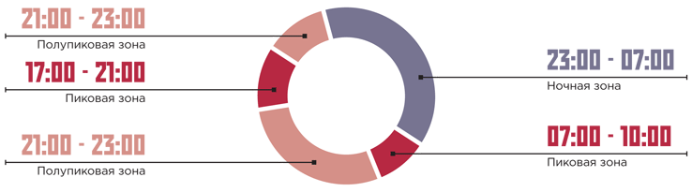
Чтобы применять дифференцированный тариф, нужно иметь прибор учета, который способен определять и регистрировать потребление энергии по времени суток. В рамках нашей статьи назовем его многотарифным ОДПУ или многотарифным ИПУ.
Далее рассмотрим, как применять показания многотарифных приборов учета в расчетах с жителями и ресурсниками.

Как рассчитываться с РСО по многотарифным приборам
Порядок определения цены входит в круг существенных условий договора ресурсоснабжения.
Такой порядок должен учитывать тарифы и режим потребления коммунального ресурса, если установленные приборы учета позволяют определять объем потребления дифференцированно по времени суток. На это указывает подпункт «д» пункта 17 Правил, обязательных при заключении управляющей организацией или товариществом собственников жилья либо жилищным кооперативом или иным потребительским кооперативом договоров с ресурсоснабжающими организациями (утв. постановлением Правительства от 14.02.2012 № 124).

ПРИМЕР

Расчет экономии при дифференцированном тарифе
За месяц МКД потребил 15 000 кВт∙ч. Сравним, какую сумму выставит РСО при дифференцированном и недифференцированном тарифе.
Вид тарифа |  | Объем потребления,  кВт⋅ч | Размер тарифа, руб./ кВт⋅ч | Сумма к оплате, руб.
Дифференцированный | Пик | 5000 | 7,00 | 35 000
 | Полупик | 7000 | 5,38 | 37 660
 | Ночь | 3000 | 2,29 | 6870
Итого по дифференцированному тарифу |  |  |  | 79 530
Недифференцированный |  | 15 000 | 5,56 | 83 400
Итого по недифференцированному тарифу |  |  |  | 83 400

Как видно из таблицы, экономия при дифференцированном тарифе составила 3870 руб.

РИСУНОК 2 Тарифы на электроэнергию для разных зон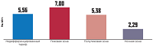

Таким образом, если в МКД установлен многотарифный ОДПУ, то РСО обязана принять его показания к расчетам и применить дифференцированный тариф (рисунок 2).
? | 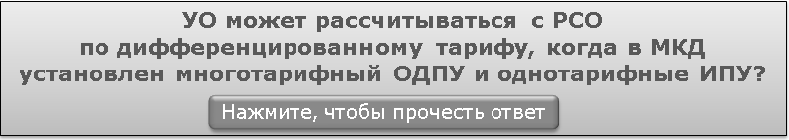  Да, может.  Закон не устанавливает ограничения на использование многотарифного ОДПУ в зависимости от наличия многотарифных ИПУ в доме.

Как рассчитывать плату для потребителей по многотарифным приборам
Вид тарифа, который нужно применять к расчетам с жителями, зависит только от технических возможностей ИПУ. Если прибор способен определять потребление по зонам суток, то к расчетам применяйте дифференцированный тариф. Если такой возможности у прибора нет — то в расчетах используйте недифференцированный тариф. Такой порядок закреплен абзацем 7 пункта 38 Правил предоставления коммунальных услуг собственникам и пользователям помещений в многоквартирных домах и жилых домов от 06.05.2011 № 354 (далее — Правила № 354).
Порядок взаиморасчетов с жителями не зависит от вида ОДПУ, который установлен в МКД. Поэтому, если вы рассчитываетесь с РСО по недифференцированному тарифу, а один из жителей установит многотарифный ИПУ, вам придется учитывать его показания по дифференцированной цене (подп. «т» п. 31 Правил № 354).
При этом плату за КР на СОИ нужно рассчитывать по дифференцированному тарифу, только если в МКД установлены многотарифные ОДПУ и ИПУ во всех помещениях. Это предусматривает абзац 4 пункта 44 правил № 354.
В таблице мы показали, когда нужно применять дифференцированный тариф в расчете платы с жителями, а также между управляющими МКД организациями и РСО.

ТАБЛИЦА Применение тарифа в зависимости от вида платежа
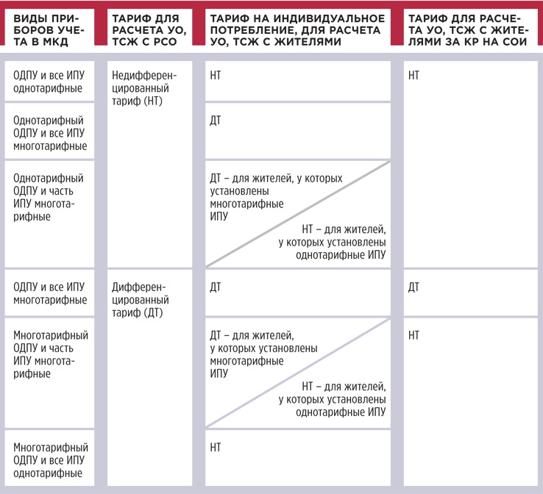

Можно ли заменить однотарифный ОДПУ на многотарифный
Жилищное законодательство не содержит запрета на замену одного прибора учета на ОДПУ другого типа. Работы по ремонту или замене ОДПУ могут производиться в рамках текущего или капитального ремонта общего имущества МКД. Чтобы провести замену прибора в рамках услуг по содержанию МКД, нужно согласовать объем работ и их стоимость на общем собрании собственников помещений. Такой подход обусловлен тем, что ОДПУ входит в состав общего имущества дома (ст. 36 Жилищного кодекса, п. 2 Правил содержания общего имущества в многоквартирном доме, утв. постановлением Правительства от 13.08.2006 № 491).
После замены ОДПУ на многотарифный и ввода его в эксплуатацию нужно уведомить гарантирующего поставщика о выборе варианта цены на коммунальный ресурс.
Срок для направления уведомления в РСО не регламентирован, теоретически его можно направить даже задним числом. Такой порядок предусмотрен пунктом 70 Основных положений функционирования розничных рынков электрической энергии, утвержденных постановлением Правительства от 04.05.2012 № 442.
? | 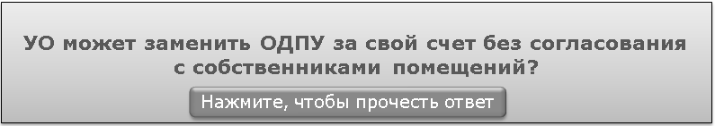  Законодательство не содержит положений, определяющих право УО заменять ОДПУ по собственной инициативе, если такой прибор учета не вышел из строя и не подлежит ремонту. Решение о замене исправного ОДПУ на ОДПУ другого типа принимает общее собрание с учетом полученных от РСО технических условий на замену такого прибора учета (ч. 2 ст. 36, ч. 1 ст. 44 Жилищного кодекса). Поэтому формально такие действия УО являются самоуправством, за которое предусмотрена административная ответственность по статье 19.1 КоАП в отношении должностных лиц УО — предупреждение или административный штраф от 300 до 500 руб.  Самоуправство может также содержать признаки уголовного преступления, предусмотренного статьей 330 Уголовного кодекса, если такими действиями причинен существенный вред. Ответственность за такое преступление должностных лиц УО определена в виде штрафа до 80 тыс. руб. или в размере заработной платы, или иного дохода осужденного за период до 6 месяцев, либо обязательных работ на срок до 480 часов, либо исправительных работ на срок до 2 лет, либо ареста на срок до 6 месяцев.  Однако практика привлечения должностных лиц УО к такому виду административной либо уголовной ответственности отсутствует.

? | 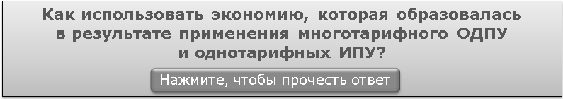  Законодательство не содержит механизма возврата либо перерасчета собственникам помещений в МКД средств, которые образовались в результате смешанной формы оплаты за электроэнергию. Дело в том, что определить размер такого возврата каждому из собственников помещения невозможно по причине разных схем учета и объемов потребления.  За счет сэкономленных средств УО, например, может оплачивать электроэнергию, использованную на содержание общего имущества МКД, либо использовать их на другие цели. Также можно провести общее собрание и определить цели расходования экономии с собственниками МКД.
----------------------------------------------------------------------------------------------------------------
- Ответы на ваши вопросы

УО несет ответственность за самовольное переустройство технического этажа собственниками?
Да, несет.
За содержание общего имущества собственников помещений отвечает управляющая МКД организация. Данный вывод следует из части 1 статьи 36, частей 1, 1.1 статьи 161 Жилищного кодекса, пунктов 2, 16 Правил содержания общего имущества в многоквартирном доме, утвержденных постановлением Правительства от 13.08.2006 № 491.
Если ГЖИ в ходе проверки выявит несогласованное переустройство помещения общего пользования, УО оштрафуют и обяжут вернуть помещение в прежнее состояние. Поэтому когда обнаружите самовольное переустройство помещения общего пользования:
- составьте акт осмотра;
- запросите экспертную оценку и включите ее в данный акт;
- направьте претензию собственнику, который выполнил переустройство, и потребуйте вернуть помещение в прежнее состояние.
Если собственник не исполнит требование, обратитесь в суд на основании статей 304, 305 Гражданского кодекса.

При переводе жилого помещения в нежилое нужно получить согласие собственников на устройство крыльца?
Да, нужно.
Для перепланировки и переустройства жилого помещения в нежилое с устройством отдельного входа необходимо:
- решение общего собрания об устройстве отдельного входа путем проведения работ, связанных с изменением фасада МКД;
- решение общего собрания о передаче части земельного участка в пользование собственнику под устройство отдельного входа (пп. 2, 3 ч. 2 ст. 44 Жилищного кодекса);
- согласование органа МСУ (ч. 1 ст. 26 Жилищного кодекса).
Порядок перевода жилых помещений в нежилые определяется нормативными актами субъекта РФ и (или) органа МСУ.

Вывоз крупногабаритного мусора входит в тариф на вывоз ТКО?
Ответ зависит от условий договора управления МКД и действующей на территории субъекта РФ правовой схемы обращения с отходами.
До заключения соглашения с регоператором и утверждения тарифа по обращению с ТКО УО начисляет плату за вывоз и захоронение ТБО в составе платы за содержание жилого помещения. Это следует из подпункта «д» пункта 11 Правил содержания общего имущества в многоквартирном доме (утв. постановлением Правительства от 13.08.2006 № 491, в ред. от 26.12.2016 № 1498).
После заключения соглашения и утверждения тарифа вывозить крупногабаритные отходы (КГО) обязан регоператор ТКО. К таким отходам относят мебель, бытовую технику, отходы от текущего ремонта жилых помещений и другие, размер которых не позволяет разместить их в контейнерах (абз. 6 п. 2, п. 4 Правил обращения с твердыми коммунальными отходами, утв. постановлением Правительства от 12.11.2016 № 1156, далее — Правила № 1156). Регоператор обязан обеспечить вывоз КГО с бункерных либо специально оборудованных площадок (пп. 11, 12 Правил № 1156).

ГЖИ вправе составить протокол об административном правонарушении, если УО устранила это нарушение в ходе проверки?
Да, вправе, но это могут признать обстоятельством, которое смягчает административную ответственность. Обстоятельства признают смягчающими ответственность, когда виновник:
- добровольно прекратил противоправное поведение;
- предотвратил вредные последствия правонарушения;
- добровольно исполнил предписание устранить нарушения до того, как вынесли постановление.
Такое правило закреплено пунктами 2, 5, 7 части 1 статьи 4.2 КоАП. Административный штраф также могут заменить на предупреждение — это предусмотрено частью 1 статьи 4.1.1 КоАП.

УО несет ответственность за содержание общего имущества, если новостройка находится на гарантии застройщика?
Да, несет.
Даже если общее имущество повреждено из-за технического брака при строительстве МКД, а сам дом находится на гарантии застройщика, это не освобождает УО от обязанности по проведению ремонтно-восстановительных работ.
Собственники вправе обратиться непосредственно в УО по выявленным недостаткам. УО на основании этих жалоб составляет акт осмотра состояния общего имущества и предъявляет претензии застройщику.
Договором управления МКД может быть предусмотрен специальный порядок взаимодействия сторон при выявлении строительного брака на общем имуществе собственников помещений в МКД.

Регоператор ТКО вправе обязать УО заключать отдельный договор на вывоз и утилизацию растительных отходов?
Законодательством прямо не предусмотрен специальный учет и оплата мусора, который образуется при выполнении УО работ по содержанию зеленых насаждений.
Формально в споре с региональным оператором УО может указать, что при определении нормативов в составе ТКО учитывают также отходы, которые образуются при уборке придомовой территории. Это предусмотрено пунктом 3 Правил определения нормативов накопления твердых коммунальных отходов, утвержденных постановлением Правительства от 04.04.2016 № 269. Однако практика отнесения таких видов отходов до настоящего времени не наработана.

Нужно переоформить лицензию, если УО изменила в своем названии ЗАО на АО?
Да, нужно.
Если УО меняет наименование и организационно-правовую форму, она должна в течение 15 рабочих дней с момента внесения изменений в ЕГРЮЛ подать заявление в лицензирующий орган о переоформлении лицензии. Это следует из пункта 18 Положения о лицензировании предпринимательской деятельности по управлению многоквартирными домами, утвержденного постановлением Правительства от 28.10.2014 № 1110, части 1 статьи 18 Федерального закона от 04.05.2011 № 99-ФЗ «О лицензировании отдельных видов деятельности».

Требования к качеству коммунального ресурса на вводе в МКД установлены законом?
Нет, не установлены.
Показатели качества предоставляемого коммунального ресурса (КР) определяются договором ресурсоснабжения, который заключают УО и РСО. Это определено подпунктом «в» пункта 17 Правил, обязательных при заключении управляющей организацией или товариществом собственников жилья либо жилищным кооперативом или иным специализированным потребительским кооперативом договоров с ресурсоснабжающими организациями, утвержденных постановлением Правительства от 14.02.2012 № 124 (далее — Правила № 124).
Объем и качество КР должны позволять УО обеспечивать предоставление коммунальной услуги (КУ) надлежащего качества (п. 20 Правил № 124). Качество КР не может быть ниже минимально допустимых нормативных показателей, которые установлены для КУ. Такую позицию высказал ВАС в определении от 08.07.2014 № ВАС-8427/14 по делу № А35-4088/2013.

Собственники имеют право выносить в мусорные баки строительный мусор, который образовался при ремонте квартиры?
Да, имеют.
Отходы потребления, которые образуются у населения при ремонте жилых помещений, относят к ТБО (ТКО). Это следует из статьи 1 Федерального закона от 24.06.1998 № 89-ФЗ «Об отходах производства и потребления».

ТСЖ должно платить налог со взносов на содержание общего имущества, если эти взносы собирает РКЦ?
Да, должно.
Услуги фактически оказывает ТСЖ, а РКЦ — только посредник. Доход от реализации услуг нужно отразить на дату поступления средств на счет РКЦ. Информацию о поступлении средств возьмите из отчета РКЦ о начисленных и собранных средствах. Такое правило следует из статей 247, 249, 251, 346.15 Налогового кодекса.
----------------------------------------------------------------------------------------------------------------
Настоящий Информационный бюллетень подготовлен Региональным отраслевым объединением работодателей Ассоциацией организаций жилищно-коммунального хозяйства Орловской области для специалистов предприятий-членов этой некоммерческой организации
с использованием публикаций электронных изданий ООО «МЦФР-пресс»
и информационных порталов Управление ЖКХ и Рос-Квартал.

г. Орёл
2019 г.

